Výzva: Zkroťme rušivé telefony. Česko potřebuje plošná pravidla pro mobily ve školách

Většina evropských zemí přistupuje k zavádění pravidel pro používání mobilů ve školách. České Ministerstvo školství je výjimkou: bez ohledu na přibývající vědecké důkazy se před nutnou diskuzí úzce související se vzděláváním, pohybem i psychickým vývojem dětí schovává.
Jsme rodiče, iniciativy či spolky, které se zabývají digitálními technologiemi a jejich dopadem na děti. Touto výzvou oslovujeme Ministerstvo školství, mládeže a tělovýchovy (MŠMT), aby reagovalo na současný stav, kdy:

až čtvrtina českých dětí ve věku 11-15 let a 15 %
dospívajících hraje více než čtyři hodiny denně počítačové hry, což je považováno za rizikové. Sociální sítě užívá rizikově až 30 %
dětí a téměř 50 % dospívajících (Zpráva o digitálních závislostech v České republice 2024). V nadužívání sociálních sítí pak patří mladí lidé v Česku mezi „premianty“ Evropy (STADA Health Report 2025).
- české školství zůstává bez jednotné národní strategie co se týče přístupu k mobilním telefonům a dalším technologiím ve školách. Nastavení pravidel týkajících se užívání technologií ve školách je ponecháno na základě legislativní úpravy z roku 2020 na dané škole, což vytváří nejednotnost, komplikuje rozhodování rodičů a zároveň vytváří dodatečnou zátěž pro školy, které si musí regulaci “vybojovat” samy. Přináší to také nekoherentní politiku a podporu pro preventivní programy a vzdělávání o digitálních rizicích. Plošnou regulaci mobilů na základních školách přitom podporuje většina Čechů (Median, říjen 2024) a také 73 % učitelů základních
škol (březen 2025).

- vedle zhoršujícího se duševního zdraví dětí a mladistvých se průběžně zhoršuje také fyzická zdatnost. Jakkoliv se i na tomto stavu podílí vícero faktorů, nadměrné využívání digitálních technologií („screen time“) může být hlavní příčinou
nedostatečné úrovně pohybové aktivity (Národní zpráva o pohybové aktivitě českých dětí a mládeže 2022).

Pravidla pro mobily mohou zlepšit studijní výsledky i duševní zdraví
Pozitivní efekt plošné regulace mobilů ve školách máme ověřen řadou studií i praktických zkušeností z okolních zemí. Meta-analýza vědeckých studií z roku 2024 ukázala statisticky významný pozitivní efekt zákazů mobilních telefonů na studijní výsledky žáků, přičemž účinek je výraznější u žáků s horšími výsledky (Beneito & Vicente-Chirivella, 2022; Beland & Murphy, 2016). Studie z Velké Británie pak prokázala, že zákaz mobilních telefonů ve školách odpovídá efektu podobného měřítka, jako kdyby žáci trávili o jednu hodinu týdně více ve škole učením.
Nejnovější výzkum z Norska (Abrahamsson, 2024) prokázal, že regulace smartphonů ve školách významně snížila výskyt kyberšikany a zlepšila celkové sociální klima. Podobné výsledky potvrzuje i studie z Nizozemska z roku 2025, kde 75 % středních škol zaznamenalo zlepšení koncentrace žáků po zavedení regulace, a počet škol vnímajících nevhodné používání technologií jako problém klesl ze 62 % na 29 %.

Česko s pravidly otálí: může se inspirovat
Česko zůstává jednou z posledních evropských zemí, která neřeší pravidla a regulaci užívání telefonů na školách. Způsob nastavování pravidel se sice v řadě zemí liší: jinak se přistupuje k otázkám, kde a jak telefony během školního dne uchovávat, či jak široce definovat výjimky, za kterých se telefony smí používat. Po diskuzích přesto dospěly země, k nimž jako k

technologickým vzorům často vzhlížíme (Nizozemsko, Dánsko, Švédsko), k podobnému rozhodnutí: mobily ve školách potřebují hranice.
Situace mimo Evropu je podobná: po důkladné veřejné a odborné debatě zavádí regulaci smartphonů po celou dobu vyučování od září 2025 také třeba dvacetimilionový stát New York. Speciální zákon “distraction free law” přitom ve svém názvu přímo poukazuje na rušivý vliv smartphonů na soustředění.
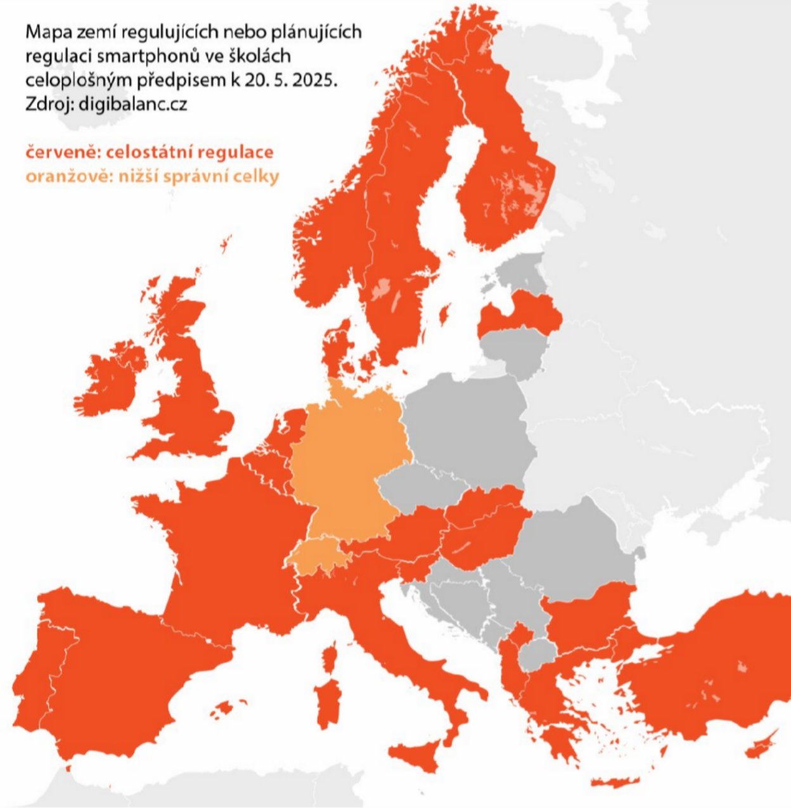

Výzva českému Ministerstvu školství
Vzhledem k výše uvedenému jako zástupci občanského sektoru chceme, aby MŠMT:

​Zavedlo plošná pravidla regulace
Vytvořilo národní standard pro regulaci chytrých telefonů a dalších osobních digitálních zařízení ve všech základních školách, který by:
  - Zakázal používání mobilních telefonů během vyučovacích hodin i přestávek (s výjimkou zdravotních důvodů).
  - Umožnil použití pouze na pokyn učitele pro vzdělávací účely.
  - Byl doplněn vzděláváním o rizicích digitálních technologií.

​Implementovalo doprovodné vzdělávací programy
Zajistilo financování a metodickou podporu pro:
  - Systematické vzdělávání žáků o odpovědném používání digitálních technologií.
  - Přípravu učitelů na implementaci a dodržování pravidel.
  - Preventivní programy zaměřené na rizika spojená s digitálními závislostmi.

​Poskytlo odborné zdůvodnění alternativního přístupu
Pokud MŠMT nechce zavést plošná pravidla, pak by mělo veřejně a přesvědčivě vysvětlit:
  - Proč se Česko odlišuje od většiny evropských zemí a mezinárodních doporučení.
  - Jaký alternativní, vědecky podložený přístup navrhuje.
  - Jak hodlá řešit prokazované problémy s koncentrací, studijními výsledky a kyberšikanou.
Věříme, že jasná pozice MŠMT pomůže nejen školám při implementaci pravidel, ale také rodičům, kteří se s touto problematikou denně potýkají. Společenské problémy vyžadují společenská řešení –

koordinovaný přístup státu, škol a rodin je klíčový pro úspěšné zvládnutí výzev digitální doby.

Výzvu podepsali (v abecedním pořadí)
  - Asociace klinických logopedů, Barbora Richtrová
/ https://www.klinickalogopedie.cz
  - Asociace waldorfských mateřských škol, Táňa Smolková
/ https://www.awms.cz/
  - Blázníš No A?, program primární prevence rozvíjející dovednosti, znalosti a postoje v oblasti péče o duševní zdraví
/ https://www.blaznis-no-a.cz/
  - Dětství bez mobilu, rodičovská iniciativa / http://detstvibezmobilu.cz/
  - Digibalanc, Michaela Mlíčková Jelínková / http://digibalanc.cz/
  - Digiděti, Jan Kršňák / https://digideti.cz/
  - Ester Geislerová / vizuální umělkyně, herečka a autorka projektu Terapie sdílením / https://terapiesdilenim.com
  - IuRe, organizace zabývající se ochranou soukromí a digitálními právy
/ https://iure.org/
  - Josef Holý, nezávislý tvůrce podcastu Kanárci v síti, externí vyučující Psychologický ústav akademie věd
  - Marian Jelínek, bývalý český hokejový trenér a kouč aktuálně spolupracující s řadou vrcholových sportovců
  - Psychologický institut Re-life, Zuzana Pavelcová / https://re-life.cz/
  - Slow Tech Institute, Michaela Slussareff
/ https://slowtechinstitute.org/
  - Táňa Le Moigne / manažerka a lídryně v oblasti byznysu a digitálních technologií, od roku 2006 do 2024 ředitelka české pobočky Google

Zdroje (zahraniční)
Beland, L.-P. a Murphy, R., 2016. Ill Communication: Technology, distraction & student performance. Labour Economics, 41, 61–76.
Beneito, P. a Vicente-Chirivella, Ó., 2022. Banning mobile phones in schools: Evidence from regional-level policies in Spain. Applied Economic Analysis, 30(90), 153–175.
Economist.com, 2025. Banning smartphones in classrooms helps students [online]. [cit. 2025-09-08]. Dostupné z: https://www.economist.com/united- states/2025/09/04/banning-smartphones-in-classrooms-helps-students
Euronews.com, 2024. Which countries in Europe have banned or want to restrict smartphones in schools? [online]. [cit. 2025-09-08]. Dostupné z: https://www.euronews.com/next/2024/12/29/which-countries-in-europe-have- banned-or-want-to-restrict-smartphones-in-schools
Grigic Magnusson, A., et al., 2023. Complexities of Managing a Mobile Phone Ban in the Digitalized Schools‘ Classroom. Computers in the Schools, 40(3), 303–323.
Guardian.com, 2025. Smartphone bans in Dutch schools have improved learning, study finds. [online]. [cit. 2025-09-08]. Dostupné
z: https://www.theguardian.com/world/2025/jul/04/dutch-schools-phone-ban-has- improved-learning-study-finds
National Center for Education Statistics, 2025. School Pulse Panel: Cell Phone Policies in Public Schools.
Ny.gov, 2025. Distraction-Free Schools: Implementation Resources [online]. [cit. 2025-09-08]. Dostupné z: https://www.ny.gov/programs/distraction-free-schools- implementation-resources
Rijskoverheid.nl, 2025. Factsheet Monitoringsonderzoek Landelijke afspraak mobiele telefoons en andere devices [online]. [cit. 2025-09-08]. Dostupné z: https://www.rijksoverheid.nl/documenten/rapporten/2025/07/03/bijlage-2-factsheet- eindrapport-monitoring-landelijke-afspraak-mobiele-telefoons-en-andere-devices-in- de-klas-kohnstamm-instituut-oberon

STADA, 2025. STADA Health Report 2025: A healthy life – desired by many, lived by only half of Europeans [online]. [cit. 2025-09-08]. Dostupné z: https://www.stada.com/blog/posts/2025/june/stada-health-report-2025
UNESCO, 2023. Global Education Monitoring Report: Technology in education: A tool on whose terms?
UNESCO, 2024. Smartphone Regulation Update: 40% of education systems now have bans.

Zdroje (české)
Božík, M., 2025. Regulácia digitálnych technológií v školskom prostredí. Bratislava: Univerzita Komenského v Bratislave.
ČTK, 2024. Čtvrtina dětí hraje rizikově počítačové hry, tedy přes čtyři hodiny denně [online]. České noviny. [cit. 2025-09-08]. Dostupné z: https://www.ceskenoviny.cz/zpravy/2558634
ČTK, 2025. Průzkum: Mobilní telefon ve škole by zakázalo 73 % učitelů českých ZŠ [online]. České noviny. [cit. 2025-09-08]. Dostupné z: https://www.ceskenoviny.cz/zpravy/2651601
Děti a technologie. Současný stav poznatků a zkušeností (2021) [online]. Re-life.cz. [cit. 2025-09-08]. Dostupné z: https://re-life.cz/novinky/deti-a-technologie-soucasny- stav-poznatku-a-zkusenosti/
CHOMYNOVÁ, P., DVOŘÁKOVÁ, Z., ČERNÍKOVÁ, T., ORLÍKOVÁ, B., GROHMANNOVÁ, K., FRANKOVÁ, E., ROUBALOVÁ, M. & GALANDÁK, D. 2024.
Zpráva o digitálních závislostech v České republice 2024 [Report on Digital Addictions in the Czech Republic 2024] CHOMYNOVÁ, P. (Ed.). Praha: Úřad vlády České republiky. Dostupné z: https://www.drogy- info.cz/data/obj_files/35641/1315/Zpr%C3%A1va%20o%20digit%C3%A1ln%C3%A Dch%20z%C3%A1vislostech%20v%20%C4%8CR%202024_web.pdf
ISIC.cz, 2025. 73 procent učitelů by ve školách zakázalo mobily [online]. [cit. 2025- 09-08]. Dostupné z: https://www.isic.cz/clanek/73-procent-ucitelu-by-ve-skolach- zakazalo-mobily
Median pro Radiožurnál, 2024. Průzkum o zákazech mobilů na základních školách [online]. iRozhlas.cz. [cit. 2025-09-08]. Dostupné z: https://www.irozhlas.cz/zpravy-

domov/cesi-podle-pruzkumu-souhlasi-se-zakazem-mobilu-na-zakladnich-skolach- mysli-si-ze_2410010500_edr
Národní zpráva o pohybové aktivitě českých dětí a mládeže 2022 [online]. Active Healthy Kids. [cit. 2025-09-08]. Dostupné z: https://www.activehealthykids.org/wp- content/uploads/2022/04/Czech-report-card-long-form-2022-cz.pdf
Novinky.cz, 2023. Alarmující výzkum: Běžné děti v 90. letech měly lepší fyzičku než dnešní mladí sportovci [online]. Novinky.cz. [cit. 2025-09-08]. Dostupné z: https://www.novinky.cz/clanek/veda-skoly-alarmujici-vyzkum-bezne-deti-v-90-letech- mely-lepsi-fyzicku-nez-dnesni-mladi-sportovci-40484985

